

1. Un ingeniero agrónomo está haciendo una prueba de crecimiento de una nueva semilla. Después de cierto tiempo registró la altura de las plantas del laboratorio en la siguiente tabla:

|  |  |  |  |
| --- | --- | --- | --- |
| Altura en cm | Frecuencia absoluta | Frecuencia relativa | Porcentaje |
|  | 60 |  |  |
|  | 80 |  |  |
|  | 120 |  |  |
|  | 90 |  |  |
| totales |  |  |  |

a) Completa la tabla anterior realizando los cálculos necesarios.

b) Expresa mediante un texto la información que obtienes del primer y cuarto renglón de la tabla anterior.

c) Con los datos de la tabla construye el histograma de frecuencias. Completa colocando el título y la información necesaria cada uno de los ejes.

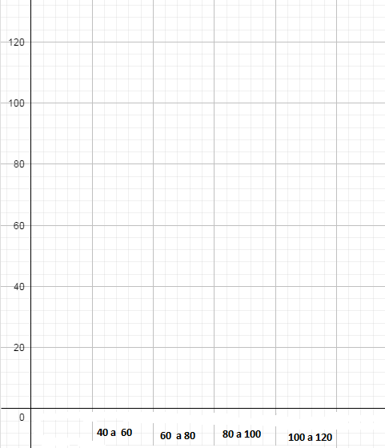

d) En este círculo sectorizado, coloca en cada sector el porcentaje que corresponde a cada intervalo de crecimiento y las referencias con respecto a cada color.